
UNIVERSIDADE FEDERAL DO ACRE
CURSO DE BACHARELADO EM SISTEMAS DE INFORMAÇÃO

DESENVOLVIMENTO DE UM APLICATIVO MOBILE PARA A CÂMARA
MUNICIPAL DE RIO BRANCO

RIO BRANCO
2019

GABRIEL FIGUEIREDO BEZERRA

DESENVOLVIMENTO DE UM APLICATIVO MOBILE PARA A CAMÂRA
MUNICIPAL DE RIO BRANCO

Projeto de estágio supervisionado apresentado como exigência parcial para obtenção do grau de bacharel em Sistemas de Informação da Universidade Federal do Acre.

Prof. Orientador: Prof.ª Dra. Catarina Souza Costa

RIO BRANCO
2005
SUMÁRIO
1 APRESENTAÇÃO 4
2 PROBLEMA DA PESQUISA 6
3 OBJETIVOS DA PESQUISA 7
3.1 Objetivo geral 7
3.2 objetivos específicos 7
4 JUSTIFICATIVA DA PESQUISA 9
5 FUNDAMENTAÇÃO TEÓRICA 10
5.1 Engenharia de software 10
5.1.1 PROCESSOS de software 11
5.1.2 eNGENHARIA DE REQUISITOS 15
5.1.3 mODELAGEM DE SISTEMAS 15
5.2 Ferramentas 17
5.2.1 Linguagem de programação 17
5.2.2 SISTEMA DE GERENCIAMENTO DE BANCO DE DADOS 18
5.2.3 SISTEMA MOBILE 19
5.3 Considerações do capítulo 19
6 PROCEDIMENTOS METODOLÓGICOS 20
6.1 REACT 21
6.2 React native 21
6.3 fIREBASE 21
6.4 jAVASCRIPT 21
7 ESBOÇO DOS CAPÍTULOS E SEÇÕES 22
8 CRONOGRAMA 23
referências bibliográficas 24
Bibliografia 24

1 APRESENTAÇÃO
A Pesquisa Nacional por Amostra de Domicílios Contínua (PNAD C) realizada em 2017, sobre Tecnologia da Comunicação e da Informação – TIC tendo como foco aspectos de acesso à Internet e a televisão e posse de telefone móvel celular para uso pessoal, expôs que a utilização de microcomputadores caiu entre 2016 e 2017 e em contrapartida, a utilização de telefone celular teve crescimento, de 92,6% para 93,2% dos domicílios. Na mesma pesquisa foi comprovado que o telefone e o mais utilizado para se ter acesso a internet, 98,7% dos domicílios, sendo que 43,3% usam apenas este meio para utilizar a internet (IBGE, 2017).
Existe a necessidade de os órgãos públicos expandirem os meios para comunicação com o povo através de mecanismos mais abrangentes. Esta e uma das premissas da Lei nº 12.527/2011, mais conhecida como Lei de Acesso a Informação, esta, criou mecanismos que possibilitaram o acesso de informações públicas dos órgãos públicos e entidades, sem que as mesmas tenham de apresentar motivos para recebimento de tais informações. De acordo com (Brasil, 2011):
Art. 3º Os procedimentos previstos nesta Lei destinam-se a assegurar o direito fundamental de acesso à informação e devem ser executados em conformidade com os princípios básicos da administração pública e com as seguintes diretrizes:
II - divulgação de informações de interesse público, independentemente de solicitações;
III - utilização de meios de comunicação viabilizados pela tecnologia da informação;
Art. 5º É dever do Estado garantir o direito de acesso à informação, que será franqueada, mediante procedimentos objetivos e ágeis, de forma transparente, clara e em linguagem de fácil compreensão.

Desta forma, esse estágio visa o desenvolvimento de um aplicativo mobile para a Câmara Municipal de Rio Branco- Acre utilizando o Framework React Native. Para isso foi necessário a criação de telas e utilização de bibliotecas, API’S e banco de dado, que permitirá a utilização de serviços, tais como, informações acerca do sistema de apoio ao processo legislativo, cadastro de problemas, realização de cadastro de usuário, visualizar informações sobre leis, entre outros.

2 PROBLEMA DA PESQUISA
O problema a ser sanado e o fato de ser necessário abrir acesso ao conteúdo informacional do governo para a população, está necessita de acesso e qualidade informacional, para assim poder de forma mais satisfatória e eficiente realizar o exercício da democracia (FIGUEIREDO; SANTOS, 2013).
De acordo com Zanotello (2010 apud ALLI,2004):
A informática, a robótica, a inteligência artificial, a domótica, os novos materiais e as comunicações conduzem a uma variação dos meios e modos de trabalho e de troca social. A tecnologia é um elemento decisivo do progresso, configurador de um novo espaço histórico e cultural. As tecnologias da comunicação, o conhecimento em tempo real no âmbito planetário e a facilidade de intercâmbio dos conhecimentos produzem uma onda de transformações das estruturas e dos conceitos culturais.6 (tradução livre)
Logo uma administração transparente permite um melhor engajamento da população, pois este permite que o cidadão se torne um agente ativo do processo decisório, permitindo a ele o poder de se manifestar com aquilo que não acha coerente (ASSIS; VILLA ,2003).

3 OBJETIVOS DA PESQUISA
Os objetivos, geral e específicos, da pesquisa são listados nas seções a seguir.

3.1 Objetivo geral
Criar uma plataforma Mobile que possa divulgar as informações da Câmara Municipal de Rio Branco – Acre utilizando a Framework React Native.

3.2 objetivos específicos
Para atingir o objetivo geral do presente estágio, será necessário alcançar os seguintes objetivos específicos:

- Estudar sobre a Framework React Native
- Criar uma interface em React Native para o aplicativo.
- Passar as informações do site existente para o aplicativo através de algum Web Service.
- Implementação e implantação de uma funcionalidade que atendam aos requisitos da aplicação
- Realizar testes

4 JUSTIFICATIVA DA PESQUISA
Atualmente a Câmara Municipal de Rio Branco- Acre busca formas de expandir os meios para divulgar suas informações, para tal utiliza-se de um site e um canal no YOUTUBE. Na busca de como melhorar significativamente a prestação do serviço público eletrônico e tornar o ente mais ágil, transparente e eficiente na divulgação de conteúdo informacional a mesma busca a implantação de um aplicativo mobile.
As instituições governamentais do poder legislativo têm como base de atuação a participação popular, uma vez que os representantes são eleitos democraticamente para representar a população. Deste modo é de fundamental importância que os cidadãos, como foco da atuação da entidade, tenham mecanismos que facilitem o acesso as informações referentes as atuações de seus representantes.
Dessa forma, o propósito deste estágio foi estudar as ferramentas e aplicar conhecimentos adquiridos no decorrer da graduação, para o desenvolvimento e implantação de um aplicativo mobile utilizando a Framework React Native. Consequentemente, suprindo as necessidades encontradas, a qual seria, a necessidade de expandir a divulgação de conteúdo informacional da Câmara Municipal de Rio Branco – Acre para outras mídias.

5 FUNDAMENTAÇÃO TEÓRICA
Este capítulo contém os conceitos que fundamentam o presente trabalho. A Seção 2.1 aborda os conceitos de engenharia de software utilizados. A Seção 2.2 apresenta as ferramentas que foram utilizadas no desenvolvimento do site. Por fim, a Seção 2.3 discorre as considerações finais deste capítulo.

5.1 Engenharia de software
A Engenharia de Software abrange todo o projeto de desenvolvimento de um software, sendo assim é uma mistura de engenharia de sistema e de hardware, alcançando um conceito maior do que a programação individual, oferecendo dessa forma uma base para a construção de software de alta qualidade de forma mais produtiva (SOMMERVILLE, 2011)

Segundo PRESSMAN (2011) a Engenharia de Software introduz ao desenvolvedor do processo os detalhes de como fazer o software com alta qualidade, os quais são alcançados segundo três elementos fundamentais, são eles: metas, ferramentas e procedimentos, seguindo essa ordem os métodos seriam aqueles que proporciona detalhes de como o processo será feito, englobando um conjunto de tarefas como: planejamento , analise de requisitos, projeto de estrutura e dados, arquitetura de programa, codificação, teste e manutenção. Já a camada de tarefa consta como a responsável pelo apoio automatizado ou semi-automatizado aos métodos e por fim, os procedimentos que conta como a ponte entre método e procedimento.

5.1.1 PROCESSOS de software
Um Processor de Software é o conjunto de atividades que por fim resultam num produto de software. Segundo SOMMERVILLE (2011) para simplificar e padronizar o processo de software, temos os modelos de software, os quais apresentam uma visão particular do processo, por assim dizer não se apresenta uma descrição definitiva, mas sim, abstrações que podem ser usadas para explicar diferentes formas de desenvolvimento de software.
Um dos modelos clássicos e mais utilizados e o modelo cascata, representado graficamente na figura 1, que se apodera de uma abordagem sistemática e sequencial para produzir um software, se inicia no topo da representação e vai descendo os níveis no decorrer do ciclo de vida do desenvolvimento do software, esse modelo abrange as seguintes atividades (SOMMERVILLE, 2011):
- Análise e definição de requisitos: Neste nível é estabelecido os requisitos de todas as funcionalidades do sistema por meio de consultas aos usuários.
- Projeto de sistema e software: Esta etapa é focada na coleta dos requisitos que dizem respeito, especificamente, ao software, para que assim seja entendida a natureza dos programas que serão construídos.
- Implementação e teste unitário: consta como a verificação das especificações das unidades.
- Integração e teste de sistema: as unidades individuais do programa são colocadas para funcionar em conjunto e testadas como um sistema acabado para verificar se funciona como foi especificado.
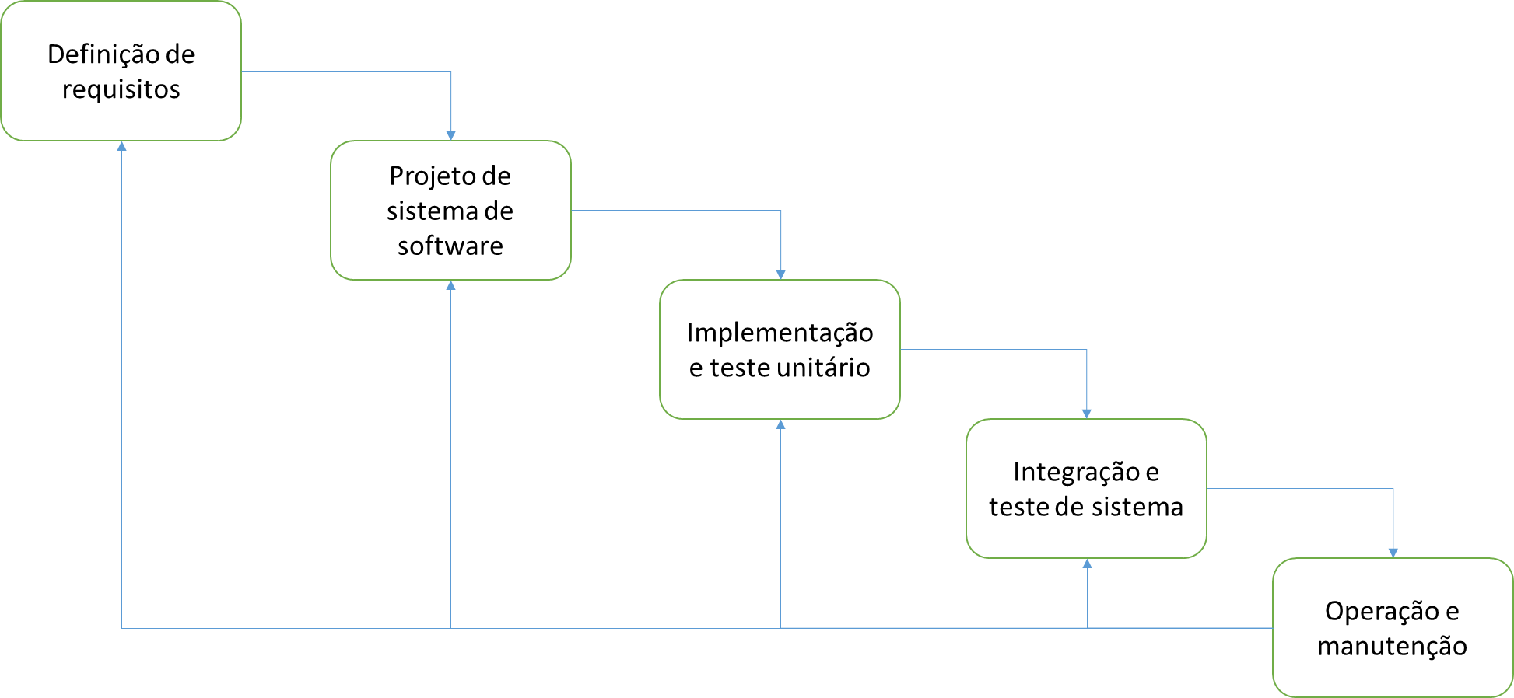
- Operação e manutenção: Manutenção do sistema, possível melhora ou expansão.
Figura 1- Modelo Cascata
Fonte: Adaptado de Sommerville (2011).

Apesar de ter sido um dos modelos mais amplamente utilizados, o modelo cascata se encontra em defasagem, uma vez que, os projetos raramente seguem um fluxo tão preciso e sequencial, é difícil para o cliente colocar tudo que deseja explicitamente, pois há incertezas naturais no começo do projeto e ainda faz com que o cliente tenha de esperar muito para ter uma versão de trabalho do software em mãos (PRESSMAN, 2011).
Outro modelo existente é o processo de desenvolvimento incremental, apresentado graficamente na Figura 2, no qual, a ideia é desenvolvida através de versões que são julgadas pelo usuário até se chegar ao que e desejado pelo mesmo, esse tipo de abordagem está presente em métodos ágeis. Nesse modelo são dados pequenos passos que são homologados um a um até se chegar na versão final, isso e muito útil, pois se for constatado um erro ou desejar-se realizar uma mudança no escopo, isso não impactará tão bruscamente o desenvolvimento do software (SOMMERVILLE, 2011).

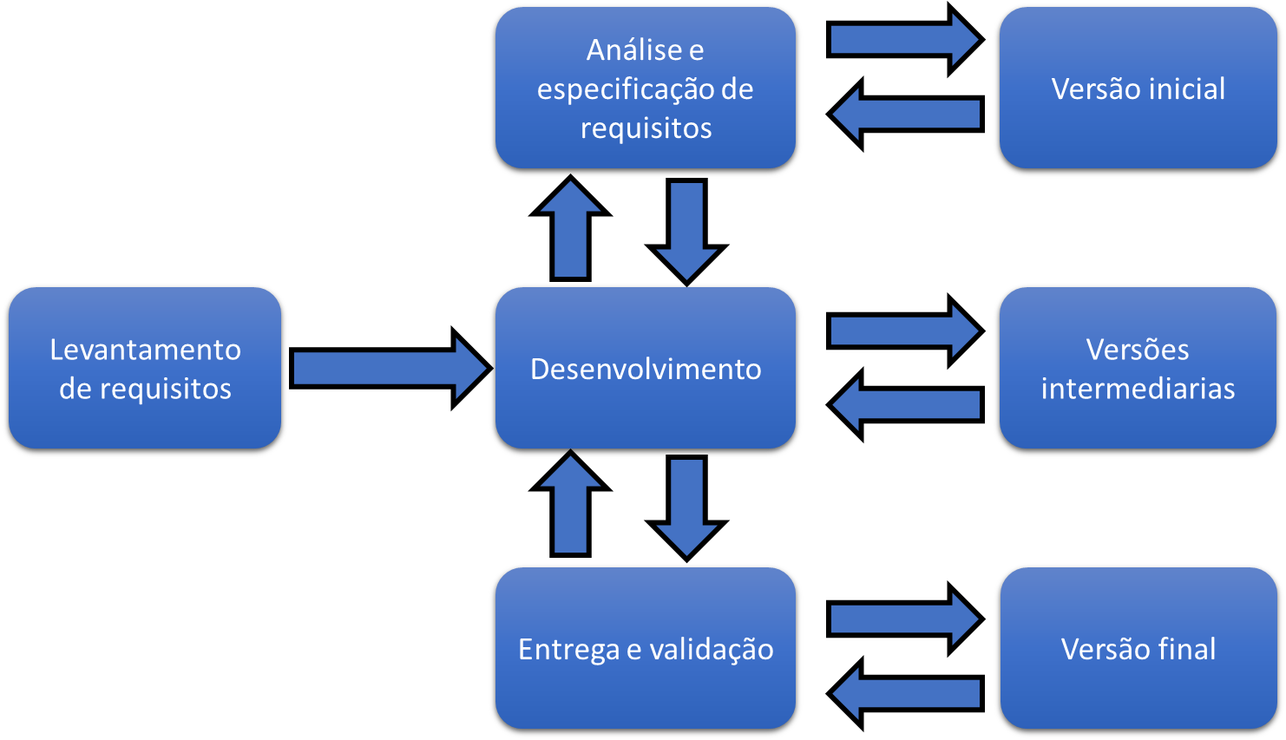
Figura 2- Desenvolvimento Incremental
Fonte: Adaptado de Sommerville (2011).

Porém tal modelo ainda apresente problemas, como, por exemplo: os requisitos não se encontrarem tão estáveis ou completos como se esperava, ou ainda não ser possível a entrega regular de informações para os gerentes, uma vez que, o processo e ágil, para manter tamanha comunicação iria acarretar muitos gastos, e ainda as constantes mudanças podem acabar por tornar oneroso o processo, pois acabam corrompendo a estrutura do software (SOMMERVILLE, 2009).
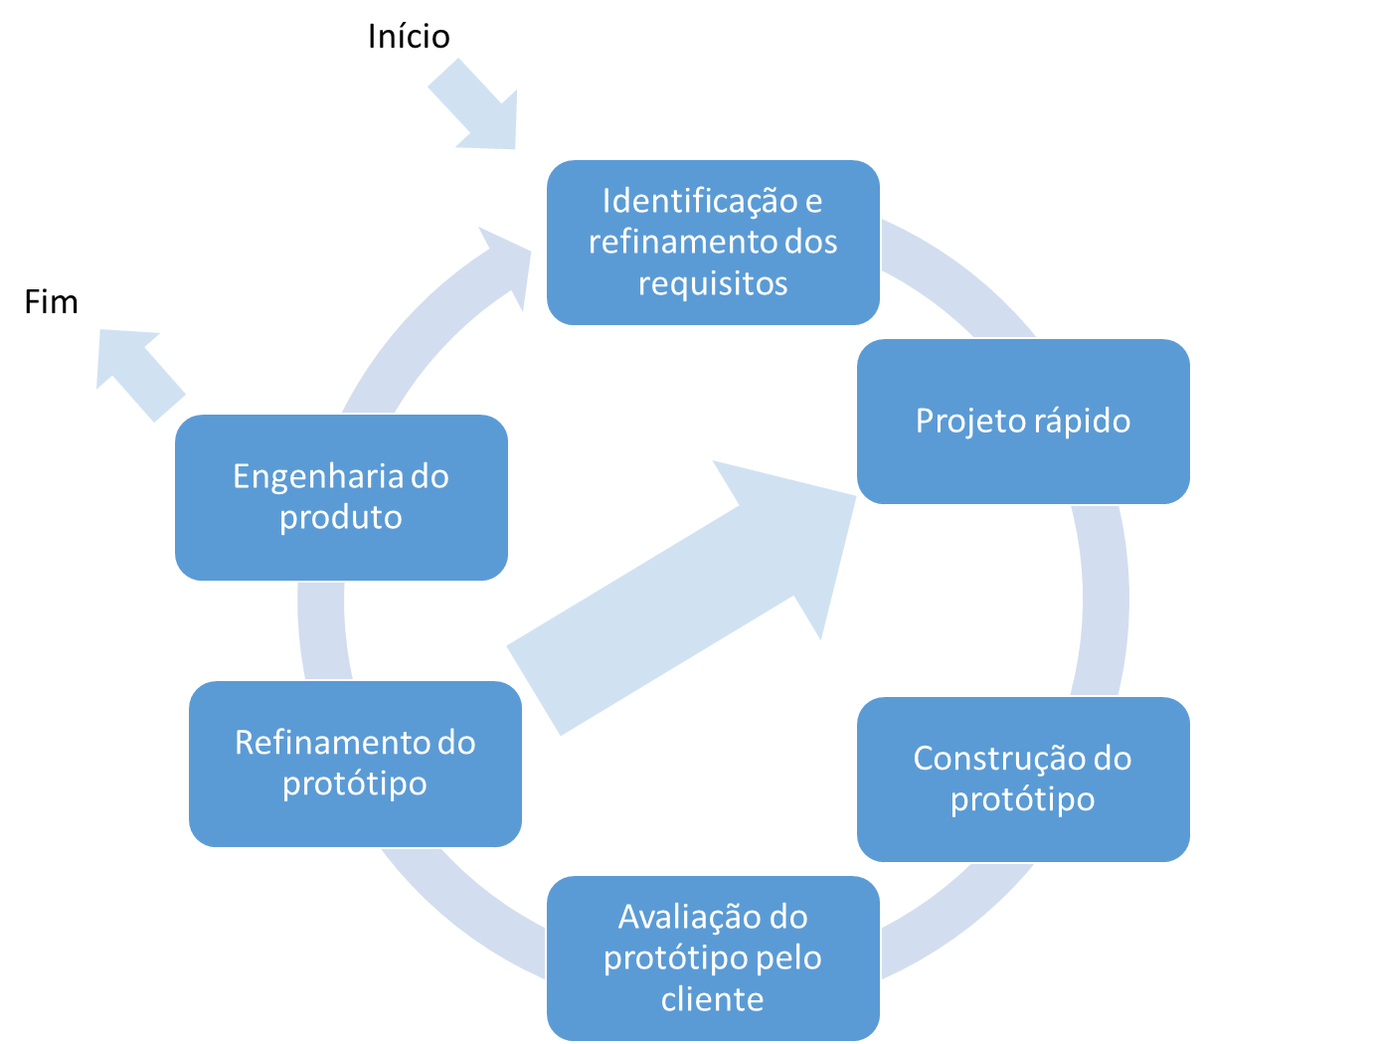
Por fim, será falado sobre o modelo de prototipagem evolutiva, apresentado graficamente na Figura 3, esse modelo se pauta em desenvolver ou idealizar um software em baixo nível e ir lhe encorpando, inserindo suas funcionalidades no decorrer do projeto. A prototipagem evolutiva e flexível na definição dos requisitos, os mesmo podem ser definidos no decorrer do processo, e por isso, o cliente tem de estar mais próximo o que gera melhor visibilidade da produção de seu software, porém isso cobra ao processo uma gestão sofisticada, e uma documentação bem-feita para que o produto não se perca ao longo da prototipagem (FILHO, 2000).
Figura 3 - Protótipo Evolutivo

Fonte: Adaptado de Pressman (2011).

Apesar das qualidades encontradas nesse modelo, ele também apresenta erros, entre eles, consta o apego do cliente ao protótipo, o que torna inviável uma construção mais robusta do software e acarretara em problemas futuros. O desenvolvedor pode também ocasionar situações que causará problemas futuros no produto final, a partir do momento que escolhe uma linguagem com a qual e mais próximo para fazer o protótipo, mas por conta de sua proximidade com a linguagem a perpétua no software ao invés de buscar uma linguagem de programação que se adapta as necessidades encontradas nos requisitos do produto (PRESSMAN, 2011).

Conforme exposto acima, o modelo que foi escolhido para a execução desse trabalho foi a prototipagem evolutiva, uma vez que tem a característica de ter uma aproximação mais abrangente com o cliente e garantir que será possível mudanças no processo de criação do software enquanto esse já se encontrar em desenvolvimento (PRESSMAN, 2011).

5.1.2 eNGENHARIA DE REQUISITOS
A engenharia de requisitos está pautada na busca por entender o que o cliente quer realmente no seu produto, segundo (SOMMERVILLE, 2011) esse se trata do processo de descoberta e refinamento que se tem durante a documentação de requisitos. Durante esse processo o cliente tenta trazer a luz o que ainda e não está claro para ele, tentando assim deixar de forma mais concretas o que realmente deve ser desempenhado pelo software.
Os requisitos são importantes pois garantem que o software seja entregue corretamente, de forma a garantir que se gaste recurso apenas com o que e extremamente necessário, evitando assim criação errônea de componentes PRESSMAN (2011). Os requisitos podem ser classificados em duas características, sendo elas requisitos funcionais e não funcionais, o primeiro se trata das respostas do sistema a ação do usuário já o segundo está relacionado com as propriedades que provém do sistema (FILHO, 2000).

5.1.3 mODELAGEM DE SISTEMAS

O modelo busca fazer uma representação simplificada do mundo real, logo a modelagem de sistema busca promover uma melhor comunicação entre programador e usuário, facilitando a demonstração sobre os vários produtos a desenvolver, bem como avaliação de custos e dados através de representações ordenas sobre o sistema (PEREIRA, 2011).
Os modelos normalmente fazem o uso de notação gráfica para tentar repassar qual seria o funcionamento do sistema (PRESSMAN, 2011). Os modelos fazem uso de linguagens para descrever as exigências sem ambiguidade e assim dar os meios para se realizar os propósitos do sistema, a modelagem permite, ainda, que seja feita a documentação do sistema, conseguindo assim se registrar as características intrínsecas do mesmo (SILVA; VIDEIRA, 2001).
Existem várias linguagens que que atendem satisfatoriamente a tarefa de modelagem, a que será retratada aqui e a UML, pois esta faz bem a tarefa de criar um modelo conciso, com uma linguagem que pode ser facilmente entendível por humanos e interpretada pelas maquinas (PEREIRA, 2011).
Os diagramas são as ferramentas que dissecam os problemas e expõem as possibilidades de interligação dos elementos de uma forma lógica ou estrutural. O UML, apresenta diferentes tipos de diagramas, que são (SILVA; VIDEIRA, 2001):
- Diagrama de caso de uso que capta o sistema na visão de quem o utiliza;
- Diagrama de classe que apresenta um modelo de alto grau de abstração;
- Diagrama de interação entre objetos que permite se ter noção da dinâmica de funcionamento de um sistema.
- Diagrama de componente e diagrama de instalação que permite a visualização dos componentes físicos.
Os diagramas que são efetivamente usados nesse trabalho são os de caso de uso e classe.

5.2 Ferramentas
Nesta seção serão abordadas as ferramentas utilizadas para o desenvolvimento do estágio supervisionado, bem como a Linguagem de Programação, o Sistema de Gerenciamento de Banco de Dados e o Sistema Mobile.

5.2.1 Linguagem de programação
A linguagem de programação e uma formalização que permite com que o computador entender o programador, ou seja, para um computador executar qualquer função tem de haver uma comunicação entre o programador e a máquina, e o intermediador dessa tarefa e a linguagem de programação (GABBRIELLI; MARTINI, 2010).
A linguagem pode ser dividida em baixo nível ou alto-nível, a primeira representa a linguagem de máquina, a qual é representada apenas em linguagem binária constituída de regras, a qual, e mais difícil para a interpretação humana, já a segunda se apresenta como algo mais próxima da linguagem humanos. Quando se está programando necessita-se de uma boa comunicação entre esses dois tipos de linguagem, que e realizada por um compilador, que terá a função de tornar a linguagem de alto nível interpretável pela máquina (FERRARI; CECHINEL, 2008).
A Linguagem de Programação que será usada nesse trabalho e JavaScript, mais detalhes serão dados no tópico 6.4.

5.2.2 SISTEMA DE GERENCIAMENTO DE BANCO DE DADOS
Um sistema de gerenciamento de banco de dados e a junção de softwares que tem a função de gerenciar a coleção de dados, em suma, e basicamente um sistema que faz o armazenamento e recuperação de informações de uma maneira mais conveniente e eficiente (SILBERSCHATZ; KORTH; SUDARSHAN, 2012).
Os bancos de dados são imprescindíveis para o armazenamento de dados em uma organização, pois e extremamente difícil manter uma administração dos dados sem esse tipo de software, uma vez que, esse sistema economiza muito em recursos, analise, manutenção de dados (DATE, 2004).
Com o advento do Big Data, que pode ser melhor classificado como um grande conjunto que precisam ser processados e armazenados, os dados estão se expandindo a uma taxa cada vez maior e esse aumento exponencial fez com que não fosse mais viável usar os bancos de dados relacionais, uma vez que, estes estavam sendo levados ao limite (MARZ; WARREN, 2015).
Diante desse contexto de mudanças radicais, foi necessário a utilização do banco de dados NoSQL, não relacional, que permitem velocidade, flexibilidade e escalabilidade ao armazenar e acessar dados não estruturados. Segundo Marz e Warren (2015) o NoSQL apresenta 4 paradigmas:
- Chave-valor apresentam um modelo simples que armazena e procura um dado usando um identificador.
- Orientado a documento é um modelo expande a ideia de chave-valor, pois organizam um conjunto de chaves-valores em uma estrutura lógica, isso propicia um melhor desempenho e flexibilidade.
- Família de coluna e um paradigma que apresenta um conjunto de famílias de colunas, estas são compostas em colunas relacionais e as linhas e colunas são identificadas como chaves e o registro de data e hora permite diferenciar as múltiplas versões de um mesmo dado.
- Gráficos apresenta uma estrutura de nós que se conectam, os nós são os bancos de dados e as conexões são as saídas ou entradas, esse modelo e adequado para modelagem de rede.
Esse trabalho fará uso do banco de dados Firebase, isso será melhor discutido no tópico 6.3 , que faz uso de um paradigma chave valor para armazenar os dados proeminentes do aplicativo.

5.2.3 SISTEMA MOBILE
Um sistema operacional móvel (Mobile OS) se apresenta como um software plataforma que permite com que programas possam ser executados em dispositivos moveis. O design do
Aparelhos mobile, na atualidade, são um dos eletrônicos mais consumidos pela sociedade, e todos necessitam de um sistema operacional para conseguir rodar seus serviços, principalmente porque atualmente tais sistemas se encontram bem mais complexos e robustos, possuindo até muitas características que antes apenas um computador teria (OKEDIRAN, et al., 2014).
Quando ouve a mudança de sistemas analógicos para digitais, os celulares sofreram mudanças para conseguir interagir com serviços mais avançados, como o uso de mensagens curtas e conexão com a internet (FITZEK, REICHERT, 2007).
Os smartphones atuais são projetados para que desenvolvedores externos possam conseguir desenvolver aplicações para os dispositivos, e através dessas características os usuários podem conseguir novos aplicativos conectando-se as lojas de aplicativo disponíveis,

5.3 Considerações do capítulo
Com base em todas as informações apresentadas neste capítulo, é possível ter uma dimensão sobre toda a informação que está contido nesse estágio, pode-se ter uma compreensão através da base teórica do funcionamento das ferramentas que serão empregadas bem como entender a necessidade de toda a documentação que será gerada.

6 PROCEDIMENTOS METODOLÓGICOS
Como será realizado o estágio? Pesquisa bibliográfica, estudo de caso, levantamento (ver manual sobre metodologia no grupo)
Detalhar se tem instrumentos de coleta de dados (questionário, formulário, entrevista, observação), quem é a população e a amostra. Como serão tabulados os dados.
Se for desenvolvimento de sistemas ou de aplicações falar quais ferramentas serão utilizadas.

6.1 REACT

6.2 React native

6.3 fIREBASE

6.4 jAVASCRIPT
JavaScript é uma linguagem de programação que foi introduzida com o objetivo de realizar programação em navegadores gráficos, nela é possível fazer a programação de aplicativos Web de forma bem mais pratica (BROWN, 2016)

7 ESBOÇO DOS CAPÍTULOS E SEÇÕES
O relatório de estágio seguirá a seguinte estrutura:
(detalhar a estrutura que será adotada. Sugiro que dêem uma olhada no modelo de relatório de estágio (no grupo) que já está praticamente pronta esta estrutura, bastando que vocês detalhem a parte de referencial teórico que mudará para cada caso.)

8 CRONOGRAMA

referências bibliográficas

Bibliografia
ASSIS, M. M. A.; VILLA, T. C. S. O controle social e a democratização da informação: um processo em construção. Revista Latino-Americana de Enfermagem, Ribeirão Preto, v.11, n.3, p.376-382, 2003. Disponível em : http://www.scielo.br/pdf/rlae/v11n3/16549.pdf

BRASIL. (18 de Novembro de 2011). LEI Nº 12.527, DE 18 DE NOVEMBRO DE 2011. Lei de Acesso à Informação. Disponivel em: https://www2.camara.leg.br/legin/fed/lei/2011/lei-12527-18-novembro-2011-611802-norma-pl.html
BROWN, E. Learning Javascript: Add Sparkle and Life to your Web Page. California: O’Reilly Media, 2016

DATE, C. J. Introdução a Sistemas de Bancos de Dados. Rio de Janeiro: Elsevier, 2004

FERRARI, F.; CECHINEL, C. Introdução a algoritmos e programação. Bagé: Universidade Federal do Pampa, 2008

FILHO, W. P.P Engenharia de Software: fundamentos, métodos e padrões. Rio de Janeiro: LTC, 2000.
FITZEK, F. H. P; REICHERT, F. Mobile Phone Programming and its Application to Wireless Networking. Spring,2007

GABBRIELLI, M; MARTINI, S. Programming Languages: Principles and Paradigms. Londres: Springer-Verlag London Limited, 2010

MARZ, N; WARREN, J. Big Data: Principles and Best Practices of Scalable Real-Time Data Systems. Nova York: Manning Publications, 2015

PEREIRA, L. A. M. Análise e Modelagem de Sistemas com a UML. Rio de Janeiro,2011.

PRESSMAN, R. S. Engenharia de software. São Paulo: Pearson, 2011. Londres, 2010

SOMMERVILLE, I. Engenharia de Software. São Paulo: Pearson, 2011.

SILVA, A. M. R; VIDEIRA, C. A. E. UML, Metodologias e Ferramentas CASE.Porto: Centro Atlântico, 2001.
ZANOTELLO, S. A tecnologia da informação no governo e as compras via internet. Revista de Estudos sobre área de Direito. 2010. Disponível em : http://www.portal.anchieta.br/revistas-e-livros/direito/pdf/direito14_5.pdf

